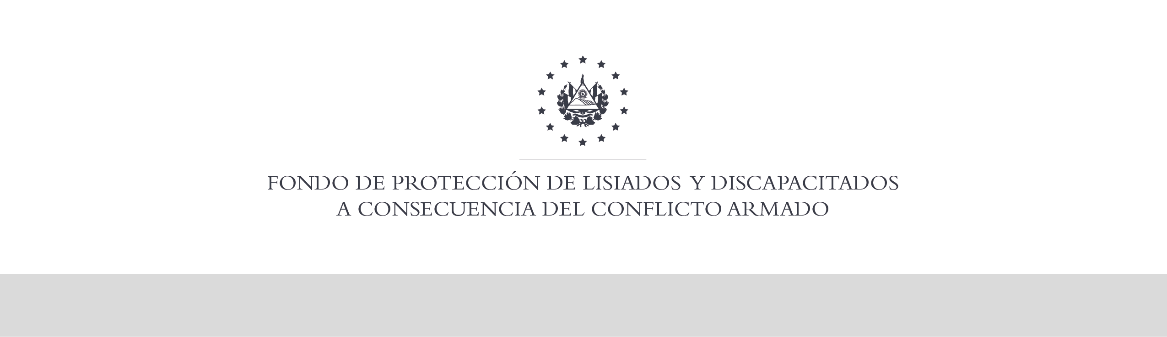

SE HA EMITIDO EL ACUERDO QUE DICE:

San Salvador, 08 de febrero de 2021, ACTA No. 04.02.2021, ACUERDO No. 51.02.2021. La Junta Directiva del Fondo de Protección de Lisiados y Discapacitados a Consecuencia del Conflicto Armado, con el voto favorable de los Directivos Propietarios Representantes de: MINSAL, ASALDIG, ALFAES, AOSSTALGFAES, y el Presidente; y los Directivos Suplentes de IPSFA, ISRI, y MTPS, emitió y ratificó el acuerdo siguiente: “La Junta Directiva conforme a la propuesta presentada por la Comisión Especial de Apelaciones, con la cual se resuelven los recursos de apelación presentados por 2 personas, acuerda: a) Dictaminar con 14% de discapacidad global al señor XXXXXXXXXXXXXXXXXX, expediente No. 5364, modificando la calidad de No Elegible dictaminada en el recurso de revisión en fecha 25 de agosto de 2008, con base a pruebas testimoniales ofrecidas en diferentes fases del proceso, y entrevistas de vecinos que obran en el expediente a folios 66, 67, 87 y 88, y la información proporcionada por el recurrente las cuales fueron analizadas a la luz de la sana critica se determina que la lesión que presenta en el miembro inferior derecho es a consecuencia directa del conflicto armado, y en cumplimiento a lo establecido en los Art. 22, 23 Lit. c), 129 y 131 de la Ley de Procedimientos Administrativos, y de conformidad al Art. 33 del Reglamento de la Ley: 1) Ortopeda: evaluó arcos de movilidad de tobillo derecho y acortamiento de miembro inferior derecho, determinando limitación articular de tobillo derecho más acortamiento de 21/2 pulgadas de miembro inferior derecho; 2) Radiografía de pierna derecha: con evidencia de fracturas antiguas de la diáfisis medial-distal de tibia y peroné derecho, encalladas viciosamente. discapacidad por sistema: catorce por ciento (14%). Se advierte que la resolución que resuelve el recurso de apelación no admite recurso alguno de conformidad al Art.21-A inciso último de la Ley de Beneficio para la Protección de Lisiados y Discapacitados a Consecuencia del Conflicto Armado, en relación al Art. 108 Inciso ultimo del Reglamento de la Ley antes citada; quedándole expedito el derecho a realizarse seguimientos médicos a su estado de salud cada 24 meses de conformidad al Acuerdo de Junta Directiva No 326.05.2019, de fecha 31 de mayo de 2019. COMUNÍQUESE”. Rubricado por: Presidente de Junta Directiva: “ILEGIBLE”; Representante Propietario de ASALDIG: “ILEGIBLE”; Representante Propietario de AOSSTALGFAES: “ILEGIBLE”; Representante Propietaria de MINSAL: “ILEGIBLE”; Representante Propietario de ALFAES: “ILEGIBLE”; Representante Suplente de IPSFA: “ILEGIBLE”; Representante Suplente de ISRI: “ILEGIBLE”; y Representante Suplente de MTPS: “ILEGIBLE”.

Lo que se transcribe para los efectos pertinentes.

Dr. Elder Flores Guevara
Gerente General

